Постановление Администрации города №1245 от 24.02.2014 «Об утверждении границ прилегающих территорий к некоторым организациям, на которых не допускается розничная продажа алкогольной продукции»

В соответствии с Федеральным законом от 22.11.1995 № 171-ФЗ «О государственном регулировании производства и оборота этилового спирта, алкогольной и спиртосодержащей продукции и об ограничении потребления (распития) алкогольной продукции» (с изменениями от 02.11.2013), постановлением Правительства Российской Федерации от 27.12.2012 № 1425 «Об определении органами государственной власти субъектов Российской Федерации мест массового скопления граждан и мест нахождения источников повышенной опасности, в которых не допускается розничная продажа алкогольной продукции, а также определении органами местного самоуправления границ прилегающих к некоторым организациям и объектам территорий, на которых не допускается розничная продажа алкогольной продукции», решением Думы города от 28.05.2013 № 333-V ДГ «Об определении способа расчета расстояний от некоторых организаций и (или) объектов до границ прилегающих к ним терри- торий, на которых не допускается розничная продажа алкогольной продукции» (с последующими изменениями):

1. Утвердить границы прилегающих территорий, на которых не допускается розничная продажа алкогольной продукции, к следующим организациям:
- бюджетное учреждение Ханты-Мансийского автономного округа – Югры «Сургутская городская поликлиника № 4» (медицинский кабинет) в здании муниципального бюджетного дошкольного образовательного учреждения детского сада присмотра и оздоровления № 7 «Буровичок», расположенный по адресу: город Сургут, улица Губкина, дом 17а, согласно приложению 1;

- бюджетное учреждение Ханты-Мансийского автономного округа – Югры «Сургутская городская поликлиника № 4» (медицинский кабинет) в здании муниципального бюджетного дошкольного образовательного учреждения детского сада общеразвивающего вида с приоритетным осуществлением деятельности по художественно-эстетическому направлению развития детей № 23 «Золотой ключик», расположенный по адресу: город Сургут, улица Энтузиастов, дом 51/1, согласно приложению 2;
- бюджетное учреждение Ханты-Мансийского автономного округа – Югры «Сургутская городская поликлиника № 4» (медицинский кабинет) в здании муниципального бюджетного дошкольного образовательного учреждения детского сада общеразвивающего вида с приоритетным осуществлением деятельности по познавательно-речевому направлению развития детей № 28 «Калинка», расположенный по адресу: город Сургут, улица Энтузиастов, дом 65, согласно приложению 3;
- бюджетное учреждение Ханты-Мансийского автономного округа – Югры «Сургутская городская поликлиника № 4» (медицинский кабинет) в здании муниципального бюджетного дошкольного образовательного учреждения детского сада общеразвивающего вида с приоритетным осуществлением деятельности по познавательно-речевому направлению развития детей № 84 «Одуванчик», расположенный по адресу: город Сургут, улица Кукуевицкого, дом 10/6, согласно приложению 4;
- бюджетное учреждение Ханты-Мансийского автономного округа – Югры «Сургутская городская поликлиника № 4» (медицинский кабинет) в здании муниципального бюджетного дошкольного образовательного учреждения детского сада присмотра и оздоровления № 12 «Елочка», расположенный по адресу: город Сургут, улица М. Поливановой, дом 8, согласно приложению 5.

2. Управлению информационной политики опубликовать настоящее постановление в средствах массовой информации и разместить на официальном интернет-сайте Администрации города.

3. Контроль за выполнением постановления возложить на заместителя главы Администрации города Сафиоллина А.М.

Глава города Д.В. Попов

Приложение 1
к постановлению
Администрации города
от ___________ № __________

Схема
границ прилегающей территории к бюджетному учреждению
Ханты-Мансийского автономного округа – Югры
«Сургутская городская поликлиника № 4» (медицинский кабинет)
в здании муниципального бюджетного дошкольного образовательного
учреждения детского сада присмотра и оздоровления № 7 «Буровичок»,
улица Губкина, дом 17а

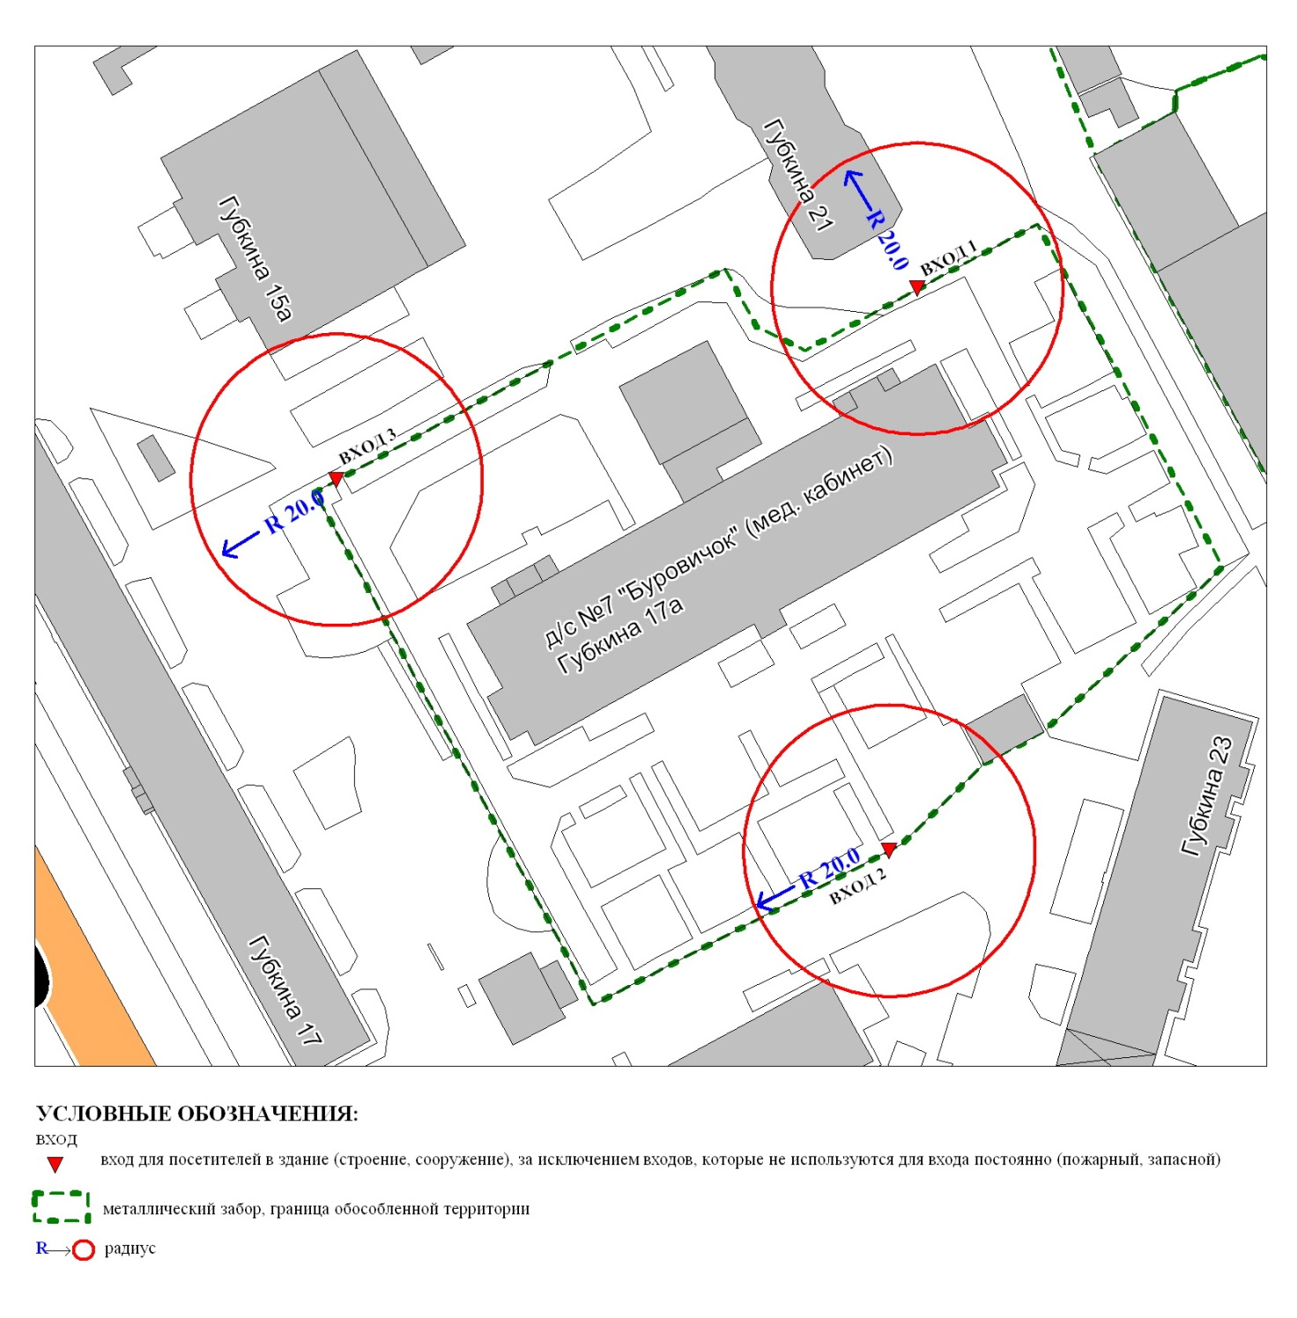
Приложение 2
к постановлению
Администрации города
от ___________ № __________

Схема
границ прилегающей территории к бюджетному учреждению
Ханты-Мансийского автономного округа – Югры
«Сургутская городская поликлиника № 4» (медицинский кабинет)
в здании муниципального бюджетного дошкольного образовательного
учреждения детского сада общеразвивающего вида с приоритетным
осуществлением деятельности по художественно-эстетическому направлению развития детей № 23 «Золотой ключик»,
улица Энтузиастов, дом 51/1

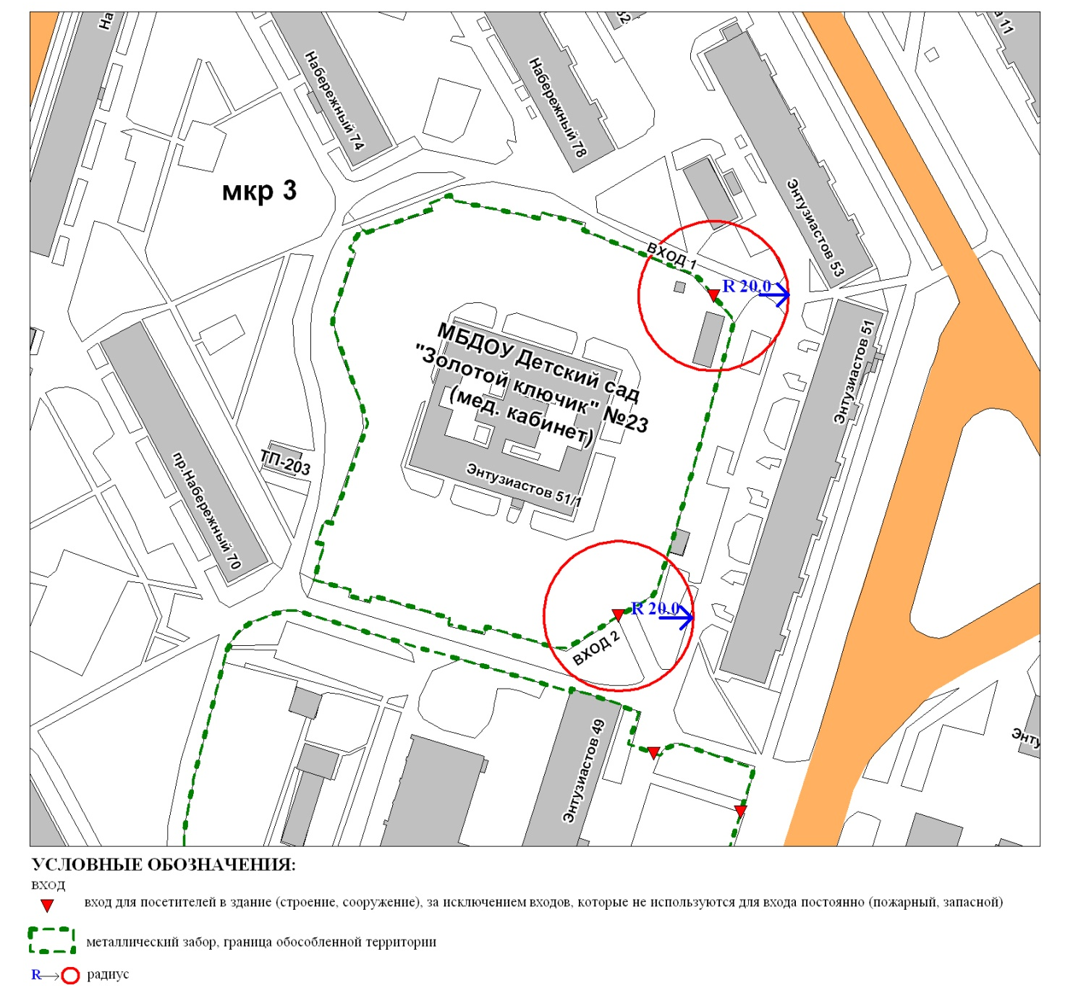

Приложение 3
к постановлению
Администрации города
от ___________ № __________

Схема
границ прилегающей территории к бюджетному учреждению
Ханты-Мансийского автономного округа – Югры
«Сургутская городская поликлиника № 4» (медицинский кабинет) в здании
муниципального бюджетного дошкольного образовательного учреждения
детского сада общеразвивающего вида с приоритетным осуществлением
деятельности по познавательно-речевому направлению развития детей № 28 «Калинка»,
улица Энтузиастов, дом 65

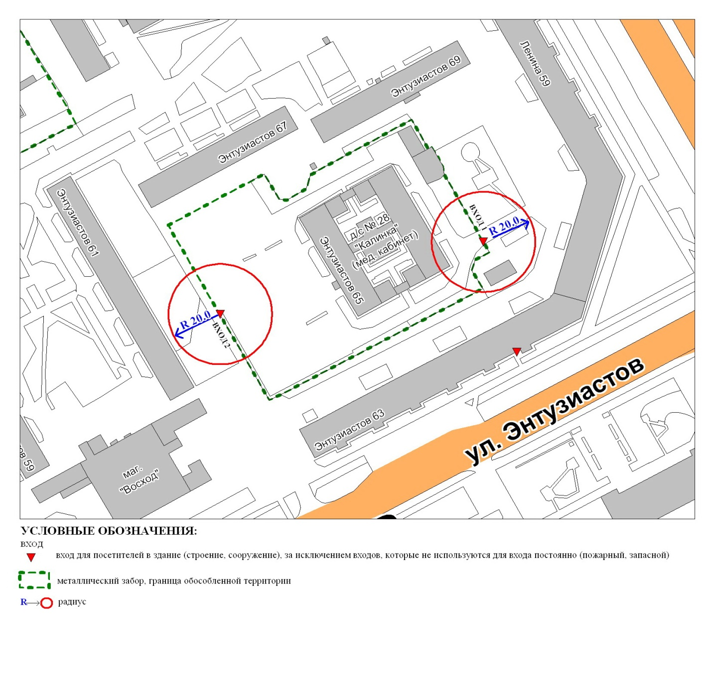

Приложение 4
к постановлению
Администрации города
от ____________ № _________

Схема
границ прилегающей территории к бюджетному учреждению
Ханты-Мансийского автономного округа – Югры
«Сургутская городская поликлиника № 4» (медицинский кабинет) в здании
муниципального бюджетного дошкольного образовательного учреждения
детского сада общеразвивающего вида с приоритетным осуществлением
деятельности по познавательно-речевому направлению развития детей № 84 «Одуванчик»,
улица Кукуевицкого, дом 10/6
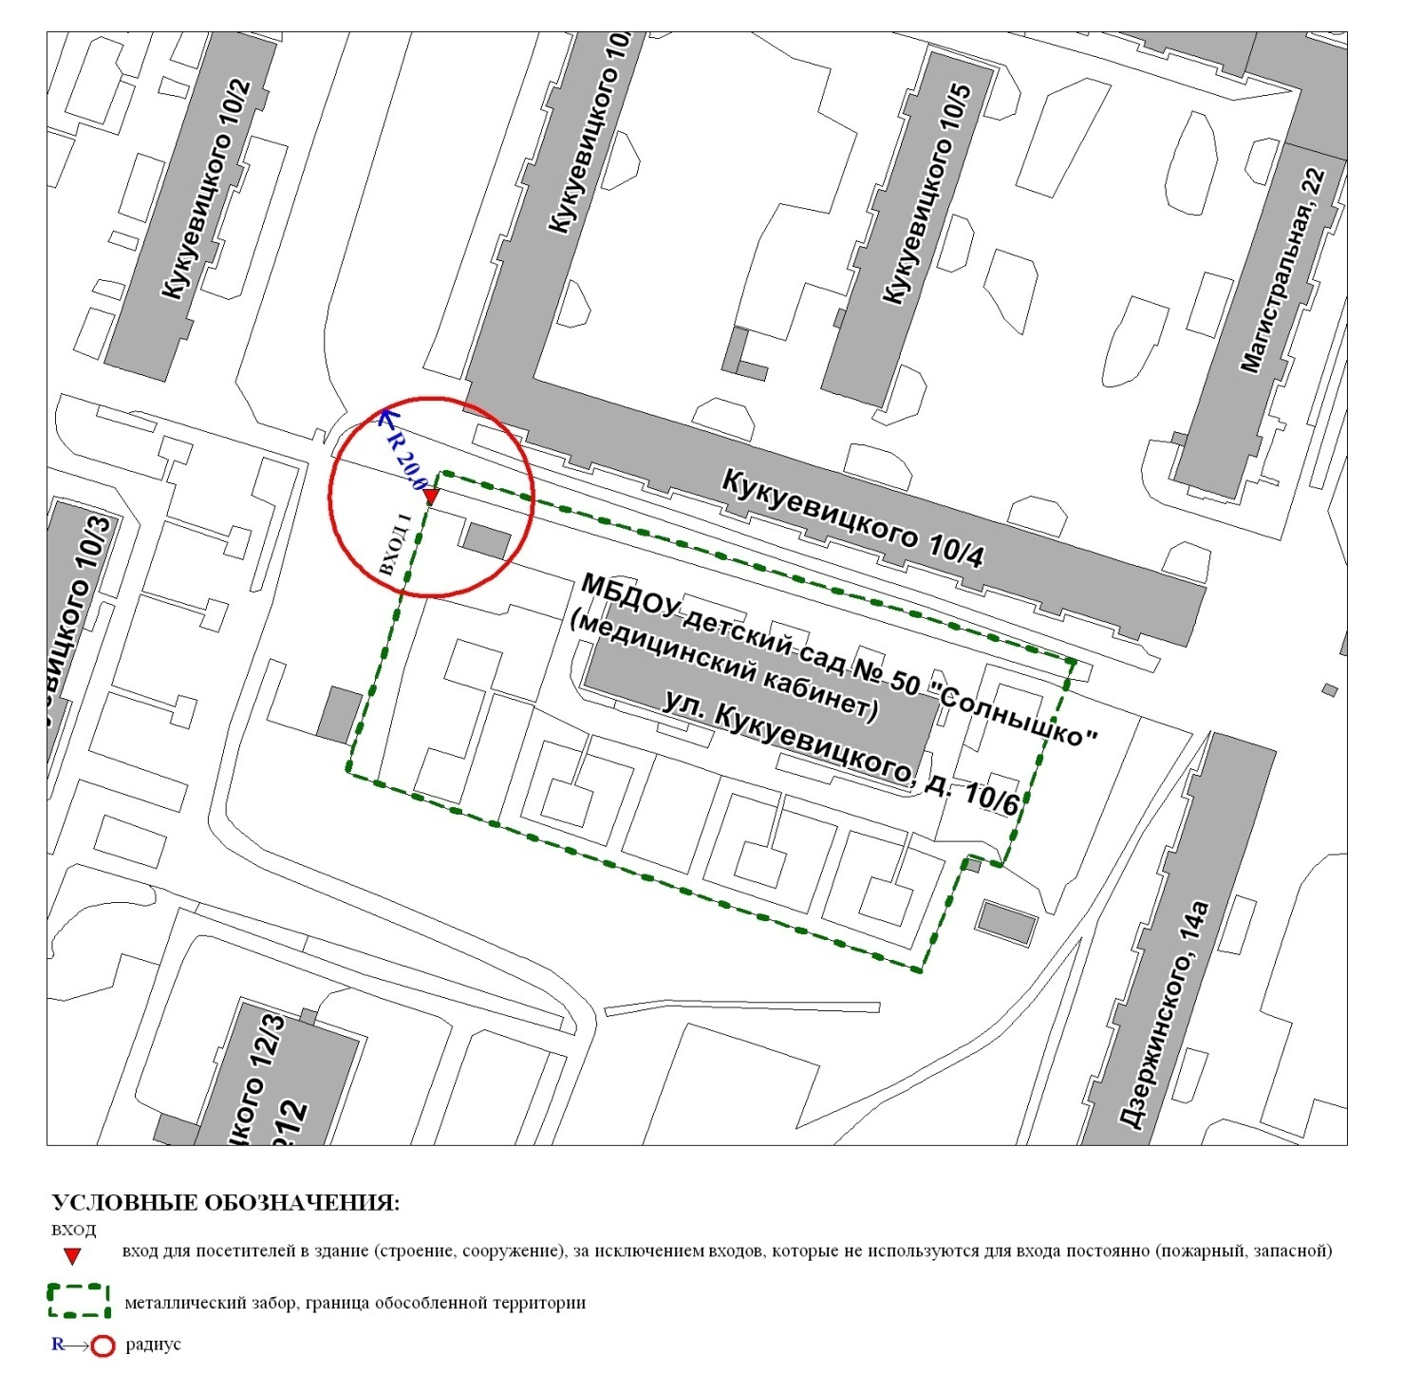
Приложение 5
к постановлению
Администрации города
от ___________ № __________

Схема
границ прилегающей территории к бюджетному учреждению
Ханты-Мансийского автономного округа – Югры
«Сургутская городская поликлиника № 4 (медицинский кабинет)
в здании муниципального бюджетного дошкольного образовательного
учреждения детского сада присмотра и оздоровления № 12 «Елочка»,
улица Марии Поливановой, дом 8

